Bölüm 1: Giriş ve Temel Kavramlar

Başlık: Makine Dili ve Bilgisayar Mimarisi

Alt Başlık: Brookshear Sanal Makinesi ve Veri Manipülasyonu

Ders: Bilgisayar Bilimlerine Giriş
Hazırlayan: Barış Çelikel 25360859093

Sunum İçeriği

- Bilgisayar Mimarisi (Sec 2.1): CPU, ALU, Kontrol Birimi, Registerlar.

- Makine Dili (Sec 2.2): Komut Seti Mimarisi ve Komut Formatı.

- Brookshear Makinesi (Appendix C): 12 Temel Komutun Detaylı İncelemesi.

- Program Yürütme (Sec 2.3): Makine Döngüsü (Fetch-Decode-Execute).

Bilgisayarın Temel İşlevi: Veri Manipülasyonu

- Bilgisayarlar temelde verileri alır, işler (manipüle eder) ve çıktı üretir.

- Bu işlemler donanım seviyesinde elektrik sinyalleri (0 ve 1) ile gerçekleşir.

- Temel Soru: Donanım, yazılımın isteklerini nasıl anlar ve uygular?

- Cevap: Makine Dili ve Mimarisi.
BÖLÜM 2: BİLGİSAYAR MİMARİSİ
Bilgisayarın Kalbi: CPU (Merkezi İşlem Birimi)

- Tanım: Bilgisayarın işlemlerini yürüten ve yöneten ana parçadır ("Beyin").

- İki ana bölümden oluşur:
- Aritmetik/Mantık Birimi (ALU)
- Kontrol Birimi (Control Unit)

- CPU, Ana Bellek (RAM) ile sürekli iletişim halindedir.

Aritmetik Mantık Birimi (ALU)

- Görevi: Veriler üzerinde hesaplama ve mantıksal karşılaştırma işlemlerini yapar.
- İşlem Türleri:

- Aritmetik: Toplama, Çıkarma (Çarpma ve bölme genellikle tekrarlı toplama ile yapılır).
- Mantıksal: AND (VE), OR (VEYA), XOR, NOT, Shift (Kaydırma).

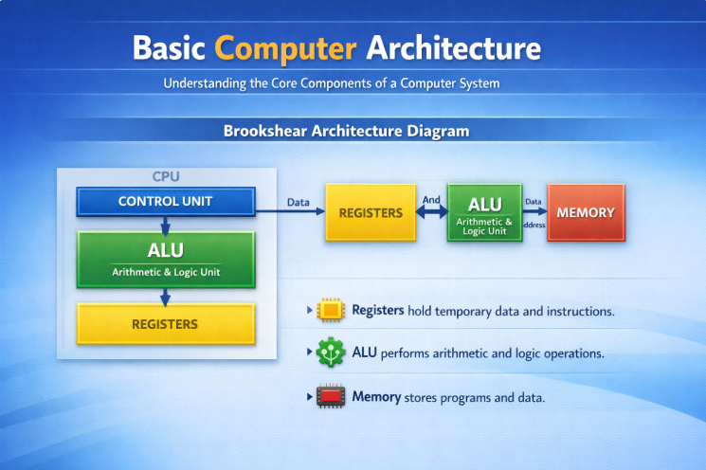
- ALU, veriyi Register'lardan alır, işler ve sonucu tekrar Register'a yazar.

Kontrol Birimi (Control Unit)

- Görevi: Bilgisayarın "Trafik Polisi"dir.

- İşlemleri kendisi yapmaz, diğer birimlerin ne zaman ne yapacağını yönetir.

- Fonksiyonları:
  - Bellekten komutları getirir.
  - Komutları çözer (Decode).
  - ALU ve Bellek birimlerine gerekli sinyalleri gönderir.
Kaydediciler (Registers)

- Nedir? CPU'nun içinde bulunan, çok hızlı ve geçici veri saklama alanlarıdır.

- Neden Gerekli? Ana bellek (RAM) CPU'nun hızına yetişemez. İşlem yapılacak veriler önce Register'lara alınır.

- Brookshear Makinesinde:

  - Genel Amaçlı Kaydediciler: 16 Adet (R0, R1, ... RF). Veri manipülasyonu için kullanılır.
  - Özel Amaçlı Kaydediciler: PC ve IR (Bir sonraki slaytta detaylandırılacak).
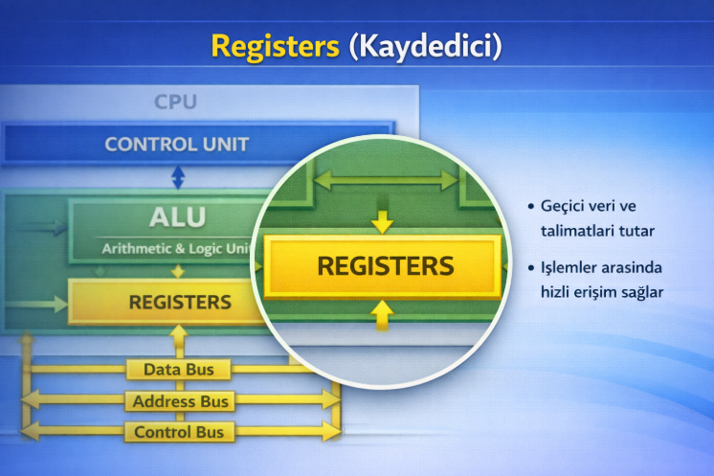

Özel Amaçlı Kaydediciler

- Bu kaydediciler programcı tarafından veri saklamak için değil, işlemcinin takibi için kullanılır.

- 1. Program Sayacı (Program Counter - PC): Bir sonraki çalıştırılacak komutun bellek adresini tutar.

- 2. Komut Kaydedicisi (Instruction Register - IR): Bellekten o an getirilmiş olan ve üzerinde çalışılan komutu tutar.

Veri Yolu (Bus) ve Ana Bellek İlişkisi

- CPU ve Bellek arasındaki iletişim BUS adı verilen kablo hatlarıyla sağlanır.

- Adres Yolu, Veri Yolu ve Kontrol Yolu olarak ayrılır.

- CPU, bellekteki bir veriyi okumak için o verinin adresini Bus'a koyar, bellek de veriyi Bus üzerinden CPU'ya gönderir.

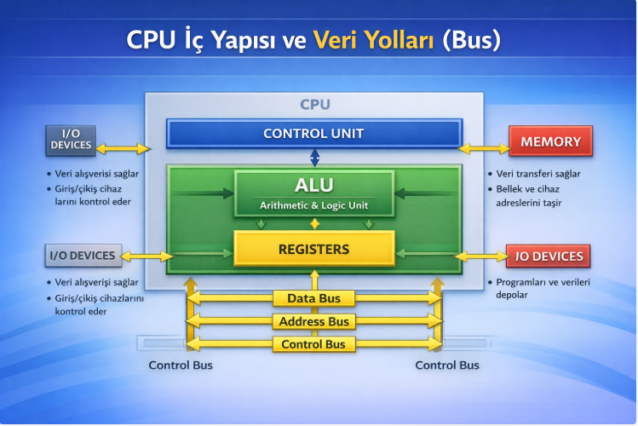

BÖLÜM 3: MAKİNE DİLİ

Makine Dili (Machine Language)

- Bilgisayar donanımının doğrudan anlayabildiği tek dildir.

- Yapısı: Tamamen 0 ve 1'lerden (Bit) oluşur.

- Instruction Set (Komut Seti): Bir işlemcinin tanıdığı ve yürütebildiği tüm komutların listesidir.

- Önemli: Makine dili donanıma bağımlıdır (Intel x86 makine dili ile ARM veya Brookshear makine dili farklıdır).

Brookshear Komut Formatı

- Brookshear mimarisinde her komut 16 bit (2 Byte) uzunluğundadır.

- İnsanların okumasını kolaylaştırmak için genellikle Hexadecimal (Onaltılık) formatta gösterilir.

- Örnek Komut: 156C (Hex) = 0001 0101 0110 1100 (Binary)

Komutun Anatomisi: Op-code ve Operand

- Bir makine komutu iki ana kısımdan oluşur:

- 1. Op-code (Operation Code):
  - "Ne yapılacak?" sorusunun cevabıdır.
  - Brookshear makinesinde komutun ilk 4 biti (ilk Hex hanesi) Op-code'dur.
  - Örn: 156C -> 1 (s işlemi).

- 2. Operand (İşlenen):
  - "Kiminle yapılacak?" sorusunun cevabıdır.
  - Geriye kalan 12 bit (son 3 Hex hanesi) Operand'dır.
  - Adresleri, register numaralarını veya sabit sayıları belirtir.

Depolanmış Program Kavramı (Stored-Program Concept)

- Geçmişte programlar kablolarla donanımsal olarak ayarlanıyordu.

- Günümüzde Programlar (kodlar) ve Veriler aynı bellekte saklanır.

- Bu sayede, sadece bellekteki yazılımı değiştirerek bilgisayarın görevi değiştirilebilir.

- Bu kavram modern bilgisayarların esnekliğinin temelidir.

BÖLÜM 4: BROOKSHEAR MAKİNESİ KOMUTLARI

Veri Transferi - LOAD (Op-code 1)

- Komut: 1RXY

- Anlamı: Bellek hücresi XY adresindeki içeriği al, R numaralı register'a yükle.

- Detay: Bellekteki veri silinmez, kopyalanır.

- Örnek: 14A3 -> Bellek A3 adresindeki veriyi Register 4'e kopyala.

Veri Transferi - LOAD IMMEDIATE (Op-code 2)

- Komut: 2RXY

- Anlamı: XY sabit değerini (deseni) R numaralı register'a yükle.

- Önemli Fark: Op-code 1 belleğe gider, Op-code 2 ise komutun içindeki sayıyı doğrudan alır.

- Örnek: 2B05 -> Register B'nin içine "05" sayısını yükle.

Veri Transferi - STORE (Op-code 3)

- Komut: 3RXY

- Anlamı: R numaralı register'ın içeriğini bellek hücresi XY adresine kaydet.

- Detay: Bellek hücresindeki eski veri silinir, yerine yenisi yazılır (Yıkıcı işlem).

- Örnek: 3510 -> Register 5'teki veriyi Bellek 10 adresine yaz.

Veri Transferi - MOVE (Op-code 4)

- Komut: 40RS

- Anlamı: R numaralı register'ın içeriğini S numaralı register'a kopyala.

- Not: 0 kısmı kullanılmaz, dolgu malzemesidir.

- Örnek: 40A2 -> Register A'daki veriyi Register 2'ye kopyala.

Aritmetik İşlemler - ADD Integer (Op-code 5)

- Komut: 5RST

- Anlamı: Register S ve Register T içindeki sayıları Tamsayı (İkinin Tümleyeni) olarak topla, sonucu Register R'ye yaz.

- Örnek: 5723 -> R2 + R3 işlemini yap, sonucu R7'ye yaz.

- Not: Toplama işlemi ALU tarafından gerçekleştirilir.

Aritmetik İşlemler - ADD Float (Op-code 6)

- Komut: 6RST

- Anlamı: Register S ve Register T içindeki sayıları Kayan Noktalı (Floating Point) olarak topla, sonucu Register R'ye yaz.

- Önem: Bilgisayarlar tamsayıları ve ondalıklı sayıları farklı formatlarda saklar ve işler. Bu komut ondalıklı toplama içindir.

Mantıksal İşlemler - OR (Op-code 7)

- Komut: 7RST

- Anlamı: S ve T registerları üzerinde mantıksal OR işlemi yap, sonucu R'ye yaz.

- Kullanım: Genellikle belirli bitleri "1" yapmak (Setting bits) için kullanılır.

- Örnek: 1010 OR 0011 -> 1011

Mantıksal İşlemler - AND (Op-code 8)

- Komut: 8RST

- Anlamı: S ve T registerları üzerinde mantıksal AND işlemi yap, sonucu R'ye yaz.

- Kullanım: "Maskeleme" (Masking) için kullanılır. Bir verinin sadece belirli bir kısmını alıp diğerlerini sıfırlamak için idealdir.

- Örnek: 1011 AND 0001 -> 0001

Mantıksal İşlemler - XOR (Op-code 9)

- Komut: 9RST

- Anlamı: S ve T registerları üzerinde mantıksal XOR (Özel Veya) işlemi yap.

- Özellik: Eğer iki bit aynıysa 0, farklıysa 1 üretir.

- Kullanım: Bir register'ı kendisiyle XOR'larsanız sonuç daima 0 olur (Register sıfırlama).

Manipülasyon - ROTATE (Op-code A)

- Komut: AR0X

- Anlamı: Register R'in içeriğini X kez sağa döndür (Rotate Right).

- Çalışma Prensibi: En sağdan çıkan bit kaybolmaz, en başa (en sola) geçer.

- Örnek: A301 -> R3'ü 1 bit sağa döndür.

Kontrol Komutları - JUMP & HALT (Op-code B & C)

- JUMP (B): BRXY

  - Koşullu Dallanma: Eğer Register R ile Register 0'ın içeriği EŞİTSE, program XY adresine atlar. Değilse sıradaki komuttan devam eder.

  - Döngü (Loop) ve If-Else yapıları bu komutla kurulur.

- HALT (C): C000
  - Programı durdurur. İşlemci çalışmayı bırakır.

BÖLÜM 5: PROGRAMIN YÜRÜTÜLMESİ

Makine Döngüsü (The Machine Cycle)

Bilgisayar bir saat (Clock) tarafından yönetilen ritmik bir döngü içinde çalışır. Bu döngü üç ana adımdan oluşur:

- Fetch (Getir)

- Decode (Çöz)

- Execute (Yürüt)
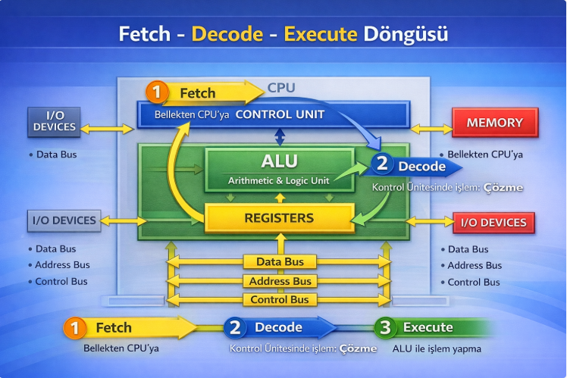

Adım 1 - Getir (Fetch)

- Kontrol birimi, Program Sayacı (PC) içindeki adrese bakar.

- O adresteki komutu bellekten okur.

- Okunan komutu Komut Kaydedicisine (IR) yerleştirir.

- Çok Önemli: PC değerini bir artırarak bir sonraki komuta hazırlar.

Adım 2 - Çöz (Decode)

- Komut Kaydedicisindeki (IR) 16 bitlik veri analiz edilir.

- İlk 4 bite (Op-code) bakılarak ne yapılacağı anlaşılır.

- Örneğin Op-code 5 ise ALU'ya "toplama yapmaya hazırlan" sinyali gider.

- Op-code 1 ise bellek birimine "veri okumaya hazırlan" sinyali gider.

Adım 3 - Yürüt (Execute)

- Kontrol birimi işlemi tetikler.

- Veri register'dan ALU'ya gider, toplanır ve geri döner; veya bellekten veriler transfer edilir.

- İşlem bittiğinde döngü başa döner (Fetch).

Örnek Senaryo İzleme

Program: İki sayıyı toplayan kod.

- 156C: (Fetch) 6C adresindeki sayıyı al -> (Decode) Yükle -> (Execute) R5'e koy.

- 166D: (Fetch) 6D adresindeki sayıyı al -> (Decode) Yükle -> (Execute) R6'ya koy.

- 5056: (Fetch) R5 ve R6'yı al -> (Decode) Topla -> (Execute) Sonucu R0'a yaz.

- C000: (Fetch) -> (Decode) Dur -> (Execute) Sistem durur.

BÖLÜM 6: KAPANIŞ

Özet ve Sonuç

- Bilgisayarlar, karmaşık işlemleri çok basit temel komutları (Yükle, Topla, Kaydet) çok hızlı arka arkaya yaparak gerçekleştirir.

- Makine dili, donanım ile yazılım arasındaki köprüdür.

- Brookshear mimarisi, modern bilgisayarların çalışma prensibini anlamak için basitleştirilmiş mükemmel bir modeldir.

- Dinlediğiniz için teşekkürler.

